Jueves
19
de Noviembre

Quinto de Primaria

Matemáticas
¡Vamos a jugar aprendiendo!

Aprendizaje esperado: Análisis de procedimientos para resolver problemas de proporcionalidad del tipo valor faltante (dobles, triples, valor unitario).

Énfasis: Usar el valor unitario explícito o implícito al resolver problemas de valor faltante.

¿Qué vamos a aprender?

Aprenderás a resolver problemas de proporcionalidad del tipo valor faltante, usando el valor unitario explícito o implícito.

¿Qué hacemos?

Continuaremos usando el valor unitario explícito o implícito al resolver problemas de valor faltante, vamos a retomar lo visto en la clase anterior, con respecto al valor unitario, doble, triple, cuádruple y quíntuple.

Pon mucha atención, tendrás que ir llenando la tabla, busca el doble, el triple, el cuádruple y el quíntuple de los siguientes números: 350, 1250, 1000, 810 y 450.

VALOR UNITARIO | 2 | 3 | 4 | 5
350
1250
1000
810
450

Recuerda que, para obtener los resultados, puedes realizar los ejercicios como te lo señalo en el siguiente ejemplo:

- Para obtener el doble puedes multiplicar 350 x 2 =700 o sumar 350+350=700

- Para obtener el triple puedes multiplicar 350 x 3 =1050 o sumar 350+350+350=1050

- Para obtener el cuádruple puedes multiplicar 350 x 4 =1400 o sumar 350+350+350+350=1400

- Para obtener el quíntuple puedes multiplicar 350 x 5 =1750 o sumar 350+350+350+350+350=1750

Tu tabla deberá quedar con los resultados siguientes:

VALOR UNITARIO | 2 | 3 | 4 | 5
350 | 700 | 1050 | 1400 | 1750
1250 | 2500 | 3750 | 5000 | 6250
1000 | 2000 | 3000 | 4000 | 5000
810 | 1620 | 2430 | 3240 | 4050
450 | 900 | 1350 | 1800 | 2250

Ahora vamos a resolver la tabla que mi amigo, su tabla quedó incompleta y quiero saber cuáles valores le faltaron, ¿Qué te parece si me ayudas a encontrar algunos datos?

VALOR UNITARIO | 2 | 3 | 4 | 5
200
 |  |  | 6000
 |  |  |  | 6250

En la primera columna tenemos el valor unitario que es 200 y necesitamos obtener el doble, el triple, el cuádruple y el quíntuple.

Para el siguiente número, que es 6000, tenemos que calcular el valor unitario y como tenemos el valor del cuádruple lo dividimos entre 4 y calculamos el doble, el triple y el quíntuple.

La siguiente cantidad que tenemos es 6250 que está en el quíntuple, desconocemos en valor unitario, tenemos que dividir entre 5 y así podemos calcular el doble, el triple y el cuádruple.

Así queda la tabla terminada.

Valor unitario | 2 | 3 | 4 | 5
200 | 400 | 600 | 800 | 1000
1500 | 3000 | 4500 | 6000 | 7500
1250 | 2500 | 3750 | 5000 | 6250

Ahora sí, mi amigo sabes qué números te faltaron en la tabla.

Mi abuelo me platicó de un concurso de pintura y con los datos del concurso vamos a resolver unos problemas.

Toma nota, el 3er. lugar recibe $850 pesos como premio, el 2do. lugar recibe el triple de lo que gana el 3er. lugar y el 1er. lugar lo quíntuple de lo que recibió el segundo lugar.

Calcula lo que reciben el segundo y primer lugar.

El segundo lugar recibió $2550 pesos.

Porque recibe el triple de lo que gana el 3er. lugar.

Y el tercer lugar recibió $850 pesos.

El primer lugar recibió $12750 pesos.

Para obtener el resultado multipliqué 3 veces el premio del tercer lugar 3X850 = 2550

Entonces sé que el primer lugar recibió $12750 porque es el quíntuple de lo que recibió el segundo lugar. Se obtiene multiplicando 5 x 2550

Para organizar los datos que tenemos en un problema de valor faltante, se puede utilizar una tabla donde ubicaremos, también, los datos que se desconocen.

El día de hoy, pudimos ayudar a mi amigo y a mi abuelo, completando tablas donde hacían falta datos por calcular, esto nos permitió que se usara el valor unitario explícito o implícito al resolver problemas de valor faltante.

Explícito es cuando conocemos o tenemos en un problema el valor de uno, cuando no lo tenemos, pero lo podemos obtener con otros datos, entonces decimos que es implícito.

El Reto de Hoy:

Realiza el siguiente ejercicio con lo que vimos el día de hoy.

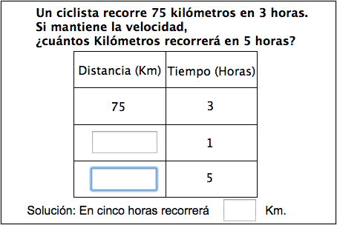

¡Buen trabajo!

Gracias por tu esfuerzo.

Para saber más:
Lecturas

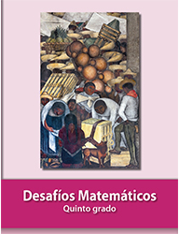
https://libros.conaliteg.gob.mx/20/P5DMA.htm

